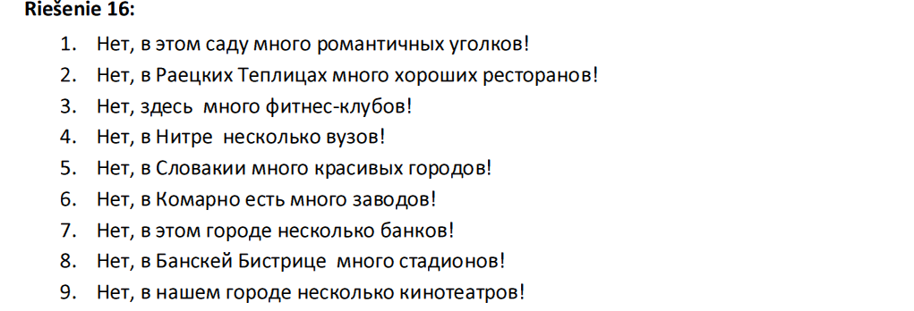

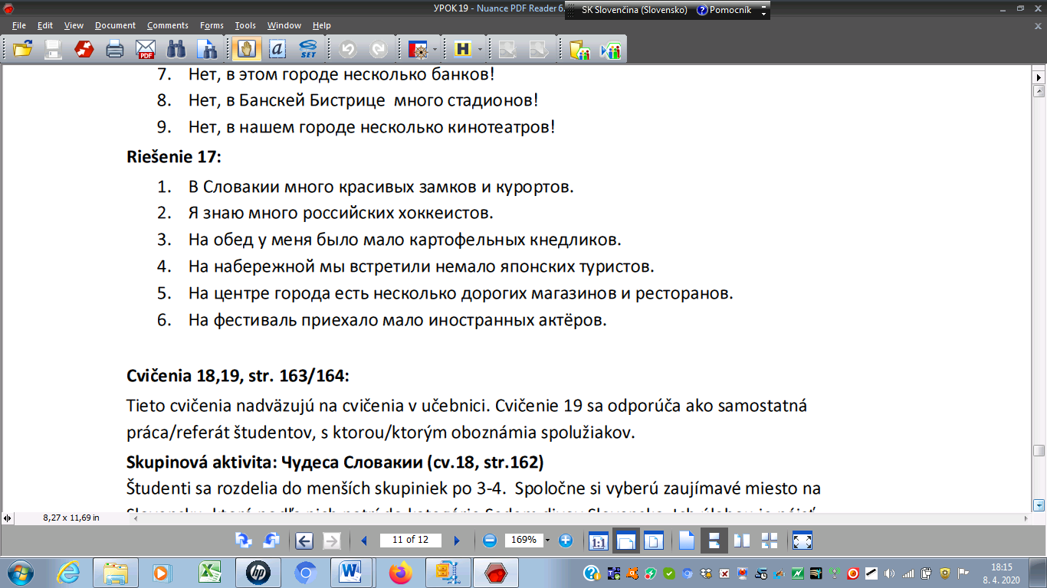
Riešenie Str. 21 cvičenie 16
Башен, битв, ворот, достопримечательностей ,районов, живописцев, замков, князей, композиторов, королевств, коронаций,курортов,монетных дворов, особняков, пиков, поражений,раввинов, уголков, холмов

